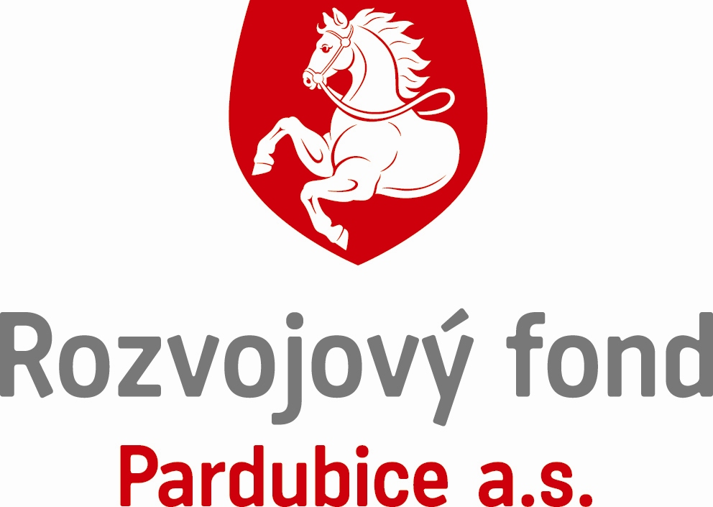
CESE NÁJEMNÍ SMLOUVY
č.j. SNP - 5/2022 na prostor č. 201 v č.p. 2588, ul. Jiřího z Poděbrad
v Pardubicích

Angelika Čížková – Angi dorty (POSTUPITEL)
se sídlem Štefánikova 400, 533 41 Lázně Bohdaneč
IČ: 04205936 DIČ: CZ78756283314
nájemce prostoru č. 201 v č.p. 2588, ul. Jiřího z Poděbrad, Pardubice

Angidorty s.r.o. (POSTUPNÍK)
se sídlem Štefánikova 400, 533 41 Lázně Bohdaneč
IČ: 19127286 DIČ: CZ19127286
zastoupená paní Angelikou Čížkovou, jednatelkou společnosti
zapsaná v obchodním rejstříku, vedeného Krajským soudem v Hradci Králové
oddíl C, vložka 50882

Rozvojový fond Pardubice a.s. (PRONAJÍMATEL)
třída Míru 90, 530 02 Pardubice
IČ: 252 91 408 DIČ: CZ25291408
zastoupená Ing. Janem Kratochvílem, místopředsedou představenstva

Dle smlouvy SNP - 5/2022 je paní Angelika Čížková narozená dne 28.6. 1978 nájemcem nebytového prostoru č. 201 v č.p. 2588, ul. Jiřího z Poděbrad v Pardubicích.

Pronajímatel dává tímto souhlas s cesí nájemní smlouvy SNP - 5/2022 z nájemce paní Angeliky Čížkové (postupitel) na nového nájemce Angidorty s.r.o. (postupník) k datu 1.4. 2024.
Paní Angelika Čížková (postupitel) postupuje svá práva a povinnosti plynoucí z nájemní smlouvy SNP - 5/2022 na společnost Angidorty s.r.o. (postupník).
Společnost Angidorty s.r.o. souhlasí s postoupením práv a závazků plynoucích z nájemní smlouvy SNP - 5/2022. Nájemce bude pronajímateli hradit nájemné + příslušnou sazbu DPH předem na každý měsíc nejpozději do 5. dne každého kalendářního měsíce, a to na základě splátkového kalendáře (příloha č.4), který je nedílnou součástí této nájemní smlouvy a plní funkci daňového dokladu.

Angelika Čížková, dat. nar. 28. června 1978, bytem Štefánikova 400, 533 41 Lázně Bohdaneč, podepisující za Postupníka tuto CESI NÁJEMNÍ SMLOUVY (dále též jen jako „Ručitel“), zároveň tímto ve smyslu § 2018 odst. 1 zák.č. 89/2012 Sb., občanského zákoníku, prohlašuje, že jako fyzická osoba neodvolatelně, bezvýhradně a osobně ručí za veškeré finanční závazky Postupníka Angidorty s.r.o. vůči Pronajímateli Rozvojový fond Pardubice a.s. vyplývající z NÁJEMNÍ SMLOUVY SNP - 5/2022 ve vztahu k nebytovému prostoru č. 201 v č.p. 2588, ul. Jiřího z Poděbrad v Pardubicích, a zavazuje se Pronajímateli zaplatit na první výzvu, bez prodlení a výhrad, dlužnou částku, včetně příslušných úroků, s jejímž placením bude Postupník v prodlení.

Zástupce Pronajímatele prohlašuje, že Ručitele a jeho shora uvedené ručitelské prohlášení za společnost Rozvojový fond Pardubice a.s. přijímá

Smluvní strany výslovně souhlasí s tím, aby tato cese smlouvy byla uvedena v Centrální evidenci smluv (CES), která je veřejně přístupná a obsahuje údaje o smluvních stranách, předmětu smlouvy, text smlouvy a datum podpisu.

Na souhlas s cesí nájemní smlouvy SNP – 5/2022 připojují své podpisy postupník, postupitel i pronajímatel.

V Pardubicích dne: 1.4. 2024

………………………………………………… …………………………………………………
Angidorty s.r.o. Angelika Čížková
Angelika Čížková (za Postupníka) (za Postupitele)
Jednatelka společnosti

…………………………………………………
Rozvojový fond Pardubice a.s.
Ing. Jan Kratocvhíl (za Pronajímatele)
místopředseda představenstva

…………………………………………………
Angelika Čížková
(Ručitel)

Přílohy: 1. Výpis z obchodního rejstříku
2. Registrace plátce DPH
3. Výpis z centrální evidence exekucí
4. Splátkový kalendář

